 | ФИО (полностью) | Чурикова Людмила Викторовна
 | Место работы | МБОУ « Средняя школа село Натальино»
 | Должность | учитель
 | Предмет | История
 | Класс | 6
 | Тема и номер урока в теме | Урок № 14 «Нашествие с Востока»
 | Базовый учебник | История России. С древнейших времен до конца XVI века. 6 класс. Данилов А.А., Косулина Л.Г.  9-е изд. - М.: Просвещение, 2009
Учебная цель- создать условия для формирования представлений о причинах ,повлекших зависимость Руси.
Цель урока: - подвести к осознанию важности единения народа с целью сохранения государственности, самобытности, веры.
- осознанию ордынского нашествия как одного из главных исторических событий в жизни России, которое оказало огромное влияние на дальнейшее развитие России;

- развивать умение выявлять причинно-следственные связи, умение доказывать, слушать, развивать связную устную речь, выражать собственное мнение.

- создать условия для воспитания интереса к истории нашей страны, чувства патриотизма, чувства любви и гордости за родное Отечество.
Задачи:
- личностные: Формирование нравственных ценностей, осознания связи с историей своего государства, его культурой, судьбой своего народа. Учить оценивать неоднозначные поступки, разрешая противоречия.
-метапредметные: Самостоятельная, поисковая учебная деятельность учащихся, перевод теоретических представлений в плоскость личностных рассуждений и выводов. Активизация интереса и мотивации обучения учащихся путём привлечения к предмету урока других областей знаний и опоры на личный практический опыт каждого ученика.
-предметные: Подвести к понятию терминов, обеспечить уровень усвоения фактов ,предусматриваемый требованиям уровень знаниевых компетенций по теме урока.
Тип урока: «Урок открытия новых знаний».
Формы работы учащихся: индивидуальные ,групповые, с картой, иллюстрациями, схемой, учебный диалог, беседа.
Необходимое техническое оборудование: компьютер, мультимедийное оборудование.
Структура и ход урока:

ТЕХНОЛОГИЧЕСКАЯ КАРТА УРОКА

Этапы урока | Действия учителя | Действия учащихся | Универсальные учебные действия, способствующие отработке личностных, предметных или метапредметных результатов | Время
1.Мотивация к учебной деятельности.  2.Актуализация знаний. | Приветствует учащихся.  Напоминает о правилах взаимного уважения, создаёт положительный эмоциональный настрой.  1.Проводит фронтальную беседу на основе ранее изученного.  2.Предлагает заранее подготовленным детям прочесть отрывок из «Слова о погибели Русской земли после смерти великого князя Ярослава» и стихотворение Н.Кончаловской «Наша древняя столица».  3.Обращается с просьбой  назвать, по мнению учащихся, самые значимые слова из стихотворения.  4.Подводит к формулировки темы урока.  5.Предлагает зафиксировать тему урока в тетрадях.  6.Предлагает открыть учебники и познакомится с тем, как назвал её автор.  7.Предлагает познавательную информацию, моделирует противоречие, подводит к постановке проблемного вопроса.  8.Фиксирует версии учащихся на доске. | Готовятся к уроку, активизируют внимание, приветствуют учителя.  Вспоминают ранее изученный материал, формулируют ответы, озвучивают их.  Слушают предложенную информацию,  анализируют  выявляют противоречия, формулируют и озвучивают тему урока и проблемный вопрос.  Фиксируют в тетрадях тему урока.  Сравнивают название темы с её названием в учебнике.  Предоставляют версии по решению проблемы урока. | личностные  коммуникативные  регулятивные  личностные  коммуникативные  регулятивные  познавательные | 2мин  5мин
3.Выявление места и причин затруднения.  4.Этап построения выхода из ситуации.  5.Этап реализации построения проекта.  Физминутка.  6.Этап первичного закрепления с проговариванием.  7.Этап самостоятельной работы с самопроверкой по эталону.  8.Этап включения в систему знаний и повторения.  9.Этап рефлексии. | Задаёт вопросы с целью выявления имеющихся знаний по проблеме.  Подводит к необходимости открытия новых знаний.  1.Предлагает сделать запись проблемного вопроса в тетради и составить кластер необходимых знаний для решения проблемы.  2.Просит вспомнить необходимые умения и алгоритмы для работы на уроке.  3.Спрашивает т о источниках и средствах для решения проблемы урока.  1.Организует индивидуальную работу по различным заданиям.  -Предлагает послушать аудиолекцию и составить глоссарий.  -Знакомит с Кодексом поведения правителя монголов Чингисхана (Темучина), и предлагает выяснить как это его характеризует?  -Задаёт вопросы, побуждающие к поиску новой информации.  Что означает понятие правитель?  Назовите признаки государства?  Используя характеристику Чингисхана решить, какой  признак в данном государстве будет приоритетным?  -Предлагает информацию, подводящую к знакомству с организацией ордынской армии.  -Предоставляет возможность заранее подготовленному учащемуся представить презентацию «Организация войска у ордынцев».  -Предлагает сравнить  организацию войск у ордынцев и русской дружины.  -Возвращает учащихся к проблеме урока. Просит сделать микровывод по проблеме урока.  Предоставляет информацию.  2.Организует работу в группах.  -Предлагает задания для коллективной работы с возможность выбора заданий по степени трудности. Используя текст учебника:  1. найти признаки ига и заполнить схему  2.составить словарь урока.  3.составить хронологическую цепочку событий.  -Нацеливает на необходимость выступления с отчётом работы.  1.Заслушивает отчёты групп. Корректирует затруднения.  2.Возвращает учащихся к проблеме урока, предлагает сделать микровыводы.  3.Представляет тезисы урока, предлагает восстановить логическую последовательность.  Предлагает выполнить тест и сравните свои ответы с эталоном.  1.Предлагает составить мини- рассказ по иллюстрациям с использованием по окончанию рассказа слова:  -Это по-моему и послужило причиной того, что Русь оказалась под властью грозного врага…  -Это и помогло русскому народу выстоять…  -Этого могло не случиться если бы…  -Согласны вы с моим мнением….  Предлагает остальным выслушать и определить достоверность излагаемых фактов. При необходимости внести корректировки.  2.Напоминает о взаимоуважении и корректности замечаний.  2.Предлагает вспомнить опорные слова и ключевые понятия новой темы.  3.Возвращается к проблеме урока. Заслушивает итоговый вывод. Просит выявить совпадение итогового вывода с первоначальными версиями учащихся.  3.Предлагает сдать рейтинговые таблицы.  1.Задаёт вопросы, позволяющие определить эмоциональную удовлетворённость учащихся уроком.  2.Формулирует в занимательной форме информацию, которая осталась вне урока, мотивирую к поиску и открытию новых знаний, рекомендует интернет сайты. | Высказывают известную информацию на основании сведений из различных источников. Приходят к выводу о затруднениях из- за недостаточного владения информацией.  Делают записи в тетради, составляют план- кластер необходимых вопросов поиска информации.  Вспоминают необходимые умения и алгоритмы для работы на уроке,  источники и средства для решения проблемы урока.  Слушают аудиолекцию и составляют глоссарий.  знакомятся с Кодексом поведения правителя монголов Чингисхана (Темучина), и выясняют  как это его характеризует.  Отвечают на вопросы учителя.  Извлекают необходимую информацию.  Представляют презентацию.  Остальные извлекают информацию и проводят сравнение с организацией русского войска.  Делают микровыводы по  проблеме урока.  Объединяются в группы.  Слушают задания и условия из выполнения.  Работают в группах, извлекают информацию, делают отметки в рейтинговой таблице.  Представители выступают с отчётом, вносят при необходимости корректировки в ответы.Знакомятся с тезисами, восстанавливают логическую последовательность.  Выполняют тестовые задания. По окончании работы сравнивают с эталоном. Оценивают свои знания. Вносят оценки в рейтинговую таблицу.  Составляют рассказы. Озвучивают.  Слушают мини-рассказы. При необходимости корректируют ответы.  Руководствуются искусством корректности замечаний.  Вспоминают понятия, формулируют итоговый вывод, сравнивают с изначальными версиями.  Отвечают на вопросы.  Записывают домашнее задание. | познавательные  коммуникативные регулятивные  личностные  регулятивные  познавательные коммуникативные  познавательные  регулятивные  личностные  коммуникативные.  познавательные  коммуникативные регулятивныеличностные  познавательные  регулятивные  личностные  коммуникативные  познавательные  регулятивные  личностные  познавательные  регулятивные  личностные  коммуникативные | 3 мин.  3 мин  17мин  3мин  3мин  5мин  2мин

Конспект урока.
1.Мотивация к учебной деятельности.
Приветствие. Здравствуйте! Я вам желаю сегодня добра. Вы мне желаете сегодня добра? Руководствуйтесь желанием узнать новое, уважайте друг - друга. Если будет трудно, я помогу. Вспомните правила работы в группах, взаимоуважении и правила общения. Мы продолжаем знакомиться с периодом древней историей нашего государства.
2.Актуализация знаний.
Фронтальная беседа.
1.Что вам известно о феодальной раздробленности на Руси?
2.С какими главными политическими центрами мы познакомились?
3. Назовите основные причины феодальной раздробленности Руси?
4.Был ли политической ошибкой Ярослава Мудрого, закон о престолонаследии по старшинству?
5. Как вы считаете, к чему может привести распад государства на отдельные княжества?
Прослушайте отрывок из «Слова о погибели Русской земли после смерти великого князя Ярослава» и стихотворение Н.Кончаловской «Наша древняя столица».
О, светло светлая и прекрасно украшенная, земля Русская! Многими красотами прославлена ты: озерами многими славишься, реками и источниками местночтимыми, горами, крутыми холмами, высокими дубравами, чистыми полями, дивными зверями, разнообразными птицами, бесчисленными городами великими, селениями славными, садами монастырскими, храмами божьими и князьями грозными, боярами честными, вельможами многими. Всем ты преисполнена, земля Русская, о правоверная вера христианская!
Н.Кончаловской «Наша древняя столица».
Был страшный век, когда монголы
На Русь лавиною пошли,
В осенний день по степи голой
Топча сухие ковыли.
Жестоких воинов раскосых
Батый собрал со всей земли,
Быки их юрты на колесах
С детьми и женами везли…
Так шла чудовищным потоком
На Русь монгольская орда
В одном стремлении жестоком
Сжигать и грабить города.
Почему произошла эти изменения, что случилось на Руси?
Какое испытание выпало на долю Руси?
Зачитайте, по-вашему, самые значимые слова из стихотворения.
Как вы считаете, о чём мы сегодня будем рассуждать?
Какова тема урока?
«Великое испытание Руси».
Запишите тему урока в тетрадях.
Откройте учебники и познакомьтесь с тем, как назвал её автор.
Доселе могучая, а теперь порабощённая Русь под игом ордынских завоевателей будет находиться более двух с половиной веков.
Почему произошла эта трагедия?
Что вызвало ваше удивление?
Над каким вопросом задумались?
Попытайтесь сформулировать проблему урока.
Проблема: «Почему Русь покорилась ордынцам?»
Какие версии вы можете предложить?
3.Выявление места и причин затруднения.
Выясним, что уже известно по этой проблеме.
Вспомним:
Кто был соседями Руси в данный период времени?
С кем приходилось сражаться русским дружинам?
Что позволяло отражать натиск противника?
Почему же на этот раз Русь оказалась беспомощной?
Что нужно узнать, чтобы найти решение проблемы?
4.Этап построения выхода из ситуации.
Запишите проблему урока в тетради и составьте кластер необходимых знаний для решения проблемы.
1.Как организованы армии Руси и Орды?
2.Кто возглавлял войско?
3.Организация государства?
4.Определить причины покорения Руси.
-Какие умения нам потребуются сегодня на уроке? (думать, рассуждать, доказывать, слушать, работать с картой.
Из каких источников вы сможете узнать новое сегодня на уроке?
Какие средства мы можем использовать для решения нашей проблемы?(схемы, таблицы, карта и т.д.)
5.Этап реализации построения проекта.
Мы выяснили, для того, чтобы реализовать проект по решению нашей проблемы,
необходима новая информация.
А)Индивидуальная работа .
-Послушайте аудио лекцию и составьте глоссарий.
-Познакомьтесь с Кодексом поведения правителя монголов Чингисхана (Темучина),
Как это его характеризует?
-Что означает понятие правитель?
-Вспомните признаки государства?
-Используя характеристику Чингисхана решите, какой
принцип в данном государстве будет приоритетным?
Преемником Чингизхана стал его внук - Батый, который в своей деятельности по укреплению государства придерживался очень жесткой политики по отношению к своим поданным и покоренным народам.
-Знакомство с презентацией подготовленной учащимся «Организация войска у ордынцев».
-Сравните организацию войск у ордынцев и русской дружины.
Вернёмся к проблеме урока. Какой можно сделать вывод?
Б)Работа в группах(учащиеся сами определяют кто из группы выполнит определённое задание).
1. Задание.
В результате ордынского порабощения на Руси, более чем на два с половиной века установится ордынское иго.
Работа с картой.
Обратимся к карте «Русь в 13 веке».
-Вошли ли русские земли в состав золотой орды?
-Свидетельствует ли это,
что Русь сохранила независимость?
Ответить на эти вопросы вы сможете, вставив в текст пропущенные слова.
После возвращения из похода в Западную Европу……..стал правителем собственного государства. В это государство вошли –……... Столица – город. На Руси это государство называли……..
русские земли …….в состав Золотой Орды, они попали в ……от Орды. На русских землях установилось ……-зависимость.
Проверьте свои ответы, сравнив их с эталоном.
Какое понятие тождественно понятию «зависимость»?(иго)
2.Задание.
Используя текст учебника: 1. найти признаки ига и заполнить схему:
Ордынское иго
Политические признаки Экономические признаки
(более подготовленным учащимся или по желанию детей).
3.Задание.
Составить словарь урока.
4Задание.
Составить хронологическую цепочку событий.
Физминутка.
6.Этап первичного закрепления с проговариванием.
1.Заслушивание отчёта групп. Фиксирование краткой итоговой информации на доске.
2.Вернёмся к проблеме урока. Какой можно сделать вывод?
3.Посмотрите на тезисы сегодняшнего урока, правильно ли они составлены?
1.-Чужеземное иго.
2.-Битва на Калке.
3.-Батый правитель Золотой орды.
4.-Феодальная раздробленность на Руси.
5. -«Железная» дисциплина ордынской армии.
6.-Разобщённость действий русских князей.
Восстановите историческую последовательность.
7.Этап самостоятельной работы с самопроверкой по эталону.
Выполните тест и сравните свои ответы с эталоном.
8.Этап включения в систему знаний и повторения.
1.Составление мини- рассказа по иллюстрациям. Используя по окончанию рассказа слова:
-Это по-моему и послужило причиной того, что Русь оказалась под властью грозного врага…
-Это и помогло русскому народу выстоять…
-Этого могло не случиться если бы…
-Согласны вы с моим мнением….
Остальные слушают и определяют достоверность излагаемых фактов. Предлагают корректировки.
2.Озвучьте опорные слова и ключевые понятия сегодняшней темы.
Какова была проблемная задача урока?
Какое решение мы нашли?
Какие можно сделать выводы по теме урока?
Предположите, при каких обстоятельствах не случилось бы этой беды.
9.Этап рефлексии.
Чему учит нас этот урок истории?
Какие умения пригодились вам на уроке?
Что особенно запомнилось?
Что потрясло?
Какие затруднения испытывали при выполнении заданий?
Время урока не позволило нам узнать ещё много, например, что кроме разрушения и бедствий ордынцы привнесли в русский быт и положительные явления, об этом и многом другом можно узнать сайты:http://wordweb.ru, http://interpretive.ru/dictionary, http://big-archive.ru/history/historyofussiahttp://www.spsl.nsc.ru/history/desc.
Мне сегодня понравилось, что….
А вам….
Предлагаю вам сдать рейтинговые таблицы ваших баллов за работу на уроке.
Желаю всем удачи и умений делать выводы из уроков мудрого и строго учителя – нашей истории.

Приложение1.
Задания для работы в группах.
1. Задание.
В результате ордынского порабощения на Руси, более чем на два с половиной века установится ордынское иго.
Работа с картой.
Обратимся к карте «Русь в 13 веке».
-Вошли ли русские земли в состав золотой орды?
-Свидетельствует ли это,
что Русь сохранила независимость?
Ответить на эти вопросы вы сможете, вставив в текст пропущенные слова.
После возвращения из похода в Западную Европу……..стал правителем собственного государства. В это государство вошли –……... Столица – город. На Руси это государство называли……..
русские земли …….в состав Золотой Орды, они попали в ……от Орды. На русских землях установилось ……-зависимость.
Проверьте свои ответы, сравнив их с эталоном.
Какое понятие тождественно понятию «зависимость»?(иго)
2.Задание.
Используя текст учебника: 1. найти признаки ига и заполнить схему:
← Ордынское иго →
↓ ↓
Политические признаки Экономические признаки
↓ ↓

(более подготовленным учащимся или по желанию детей).
3.Задание.
Составить словарь урока.
4Задание.
Составить хронологическую цепочку событий.

Приложение2. Тест

1.Какой монголо-татарский хан напал на Русь в 1237 году?:

А)Мамай
Б)Батый
В)Чингисхан
Г)Тохтамыш

2.Какой город монголо-татары назвали “злым городом”? :

А)Рязань
Б)Козельск
В)Владимир
Г)Торжок

3. Кто обратился к русским князьям за помощью в борьбе с монголо-татарами?:
А)половцы
Б)печенеги
В)византийцы
Г)гунны

4.Какой город был спасён от монголо-татарского нападения началом весенней распутицы и большими потерями в ханском войске?:

А)Новгород
Б)Смоленск
В)Чернигов
Г)Москва

5.Битва на реке Калке произошла:

А) 31 мая 1322 года
Б)8 сентября 1237 года
В)1 сентября 1322 года
Г)31 мая 1223 года

6.Монголо-татары вторглись на Русь в:

А)1223 г.
Б)1229 г.
В)1235 г.
Г)1237 г

7.Какой город первым из русских городов (столица княжества) пал в период

Батыева нашествия:

А)Рязань В).Владимир

Б)Козельск Г)Киев
Приложение 4.
Эталон выполнения задания.

После возвращения из похода в Западную Европу Батый стал правителем собственного государства. В это государство вошли – Западная Сибирь, Северный Хорезм, Волжская Болгария, Северный Кавказ, Крым, Дешт-и-Кипчак (Кипчакская степь от Иртыша до Дуная). Крайним юго-восточным пределом Золотой Орды был Южный Казахстан (ныне г.Джамбул), а крайним северо-восточным - г.Тюмень и Искер (близ совр. г.Тобольска) в Западной Сибири. С севера на юг Орда простиралась от среднего течения р.Камы до г.Дербента. Столица – город Сарай. На Руси это государство называли Золотая Орда. Русские земли не вошли в состав Золотой Орды, они попали в зависимость от Орды. На русских землях установилось ордынское иго-зависимость.

Приложение 3. Рейтинговая таблица.

№ задания | Виды заданий | Возникшие затруднения. | оценка
1 | Ответы на вопросы домашнего задания.
2 | Формулировка темы и проблемного вопроса.
3 | Вопросы к аудиолекции.
4 | Характеристика Чингизхана на основе его девиза.
5 | Сравнение организации войск у ордынцев и русской дружины.
6. | Работа с картой и текстом.
7. | Нахождение признаков ига и заполнение схемы.
8 | Составление словаря урока по учебнику.
9 | Составление хронологической цепочки событий.
10 | Выступление с отчётом от группы.
11. | Составление тезисов в логической последовательности.
12. | Составление мини- рассказа по иллюстрациям.
13. | Формулировка вывода по проблеме урока.

Приложение5

Битва на Калке.
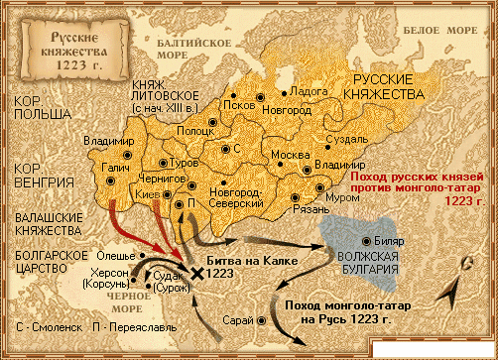

Батый у стен Рязани.

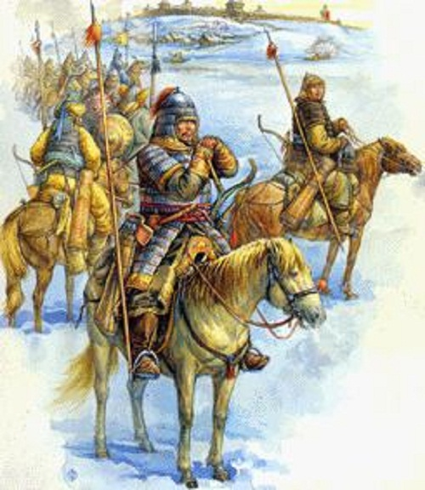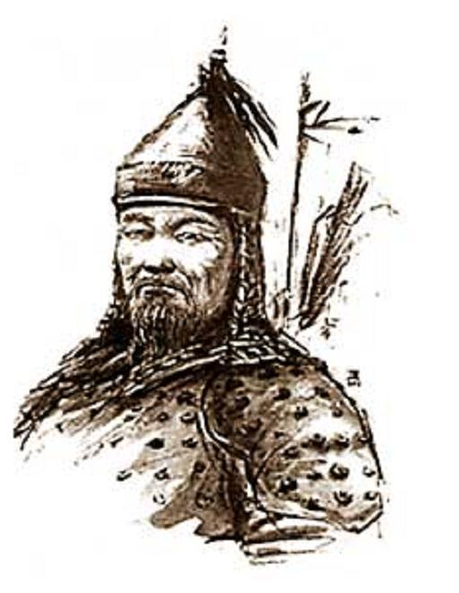

Оборона Козельска.
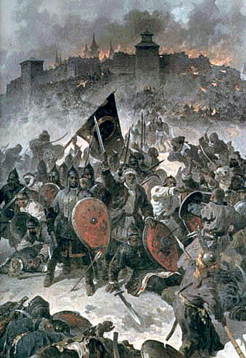

Взятие Суздаля.
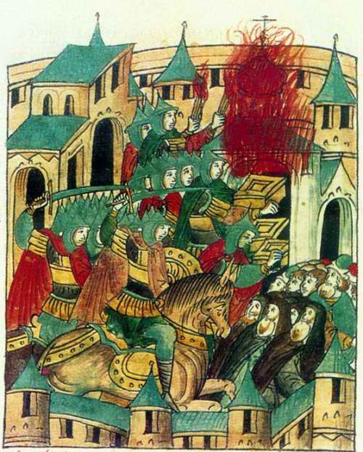

http://images.yandex.ru/yandsearch

